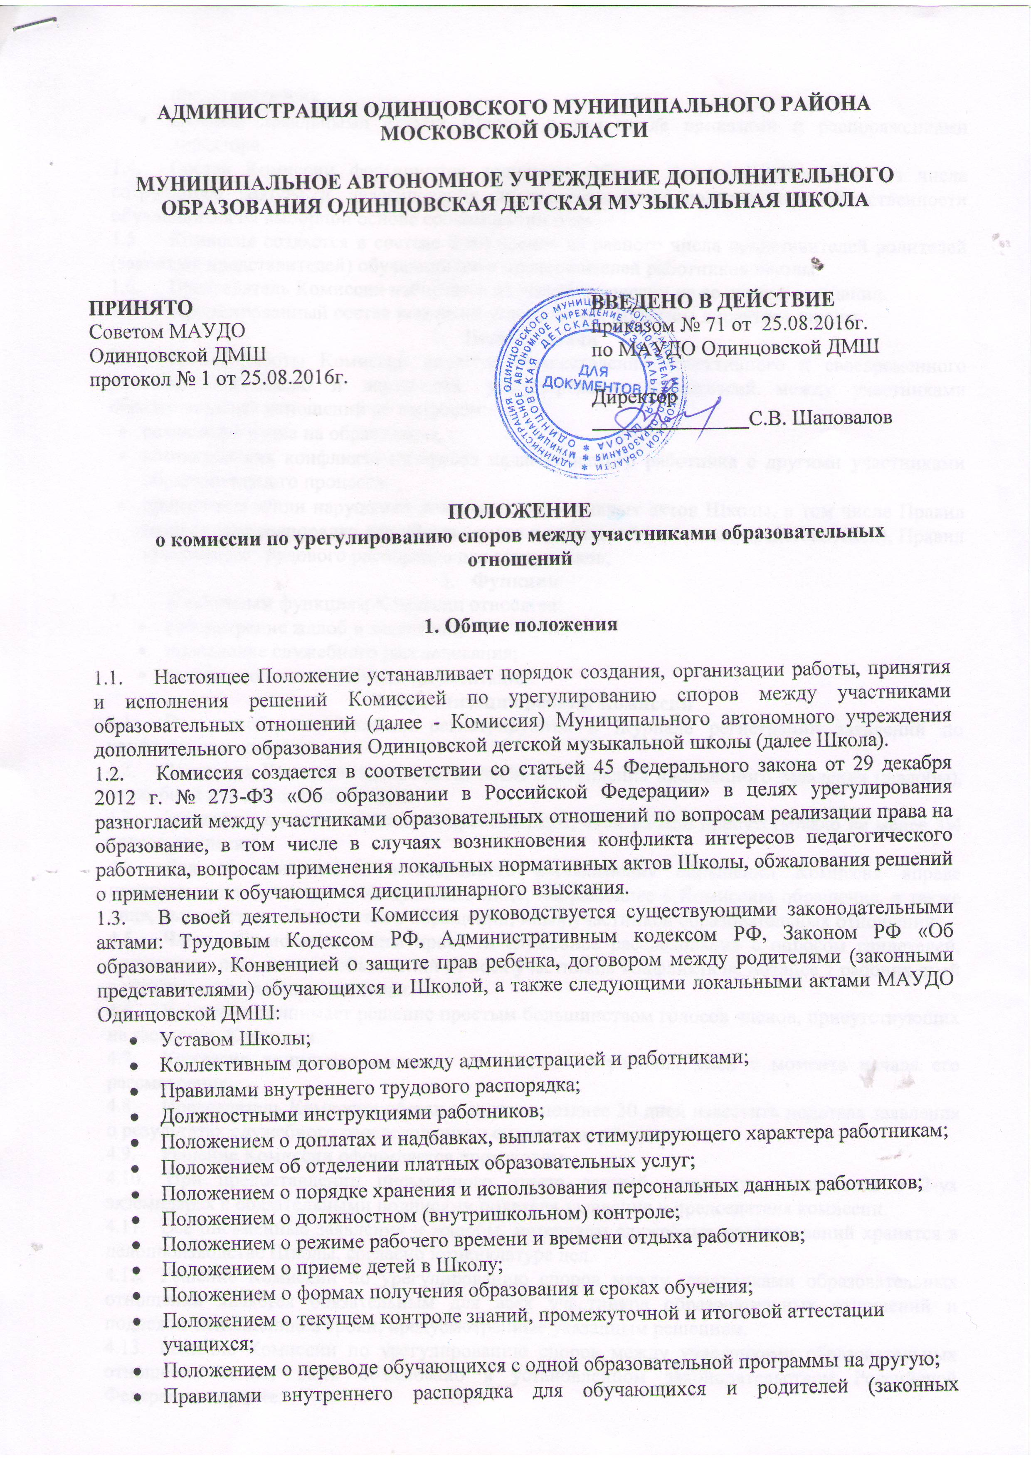
- представителей);
- другими локальными актами Школы, в том числе приказами и распоряжениями директора.
  - Состав Комиссии формируется решением Общего собрания работников из числа сотрудников Школы и делегирования представителей от родительской общественности обучающихся на выборной основе сроком на три года.
  - Комиссия создается в составе 8-ми членов из равного числа представителей родителей (законных представителей) обучающихся и представителей работников школы.
  - Председатель Комиссии избирается из членов комиссии на ее первом заседании.
  - Сформированный состав комиссии утверждается приказом директора школы.
- Цели и задачи
- Целью работы Комиссии является осуществление объективного и своевременного расследования жалоб и нарушений, урегулирование разногласий между участниками образовательных отношений по вопросам:
- реализации права на образование,
- возникновения конфликта интересов педагогического работника с другими участниками образовательного процесса,
- применения и/или нарушения локальных нормативных актов Школы, в том числе Правил внутреннего распорядка для обучающихся и родителей (законных представителей), Правил внутреннего трудового распорядка для сотрудников;
- Функции
- К основным функциям Комиссии относятся:
- рассмотрение жалоб и заявлений;
- проведение служебного расследования;
- ведение соответствующей документации.

4. Организация работы Комиссии
- Все жалобы и заявления регистрируются в Журнале регистрации заявлений по конфликтным вопросам.
- Заседания Комиссии назначаются после поступления письменного заявления (жалобы), служебной или докладной записки.
- Заседание комиссии считается правомочным, если на нем присутствовало не менее 3\4 членов комиссии.
- Для объективного и всестороннего рассмотрения обращений Комиссия вправе приглашать на заседания и заслушивать лицо, направившее в Комиссию обращение, а также лица, чьи действия обжалуются в обращении; иных участников образовательных отношений.
- Члены Комиссии обязаны провести служебное расследование с опросом свидетелей, получением письменных объяснений от всех участников конфликта не позднее 7 рабочих дней с момента поступления заявления.
- Комиссия принимает решение простым большинством голосов членов, присутствующих на заседании Комиссии.
- Комиссия принимает решение не позднее 10 рабочих дней с момента начала его рассмотрения.
- Председатель Комиссии обязан в срок не позднее 30 дней известить подателя заявления о результатах служебного расследования и о принятом решении.
- Решение Комиссии оформляется протоколом.
- При предоставлении письменного ответа данный документ составляется в 2-ух экземплярах с обязательными подписями подателя заявления и председателя комиссии.
- Все письменные заявления и жалобы, материалы служебных расследований хранятся в делопроизводстве Школы, согласно номенклатуре дел.
- Решение Комиссии по урегулированию споров между участниками образовательных отношений является обязательным для всех участников образовательных отношений и подлежит исполнению в сроки, предусмотренные указанным решением.
4.13. Решение Комиссии по урегулированию споров между участниками образовательных отношений может быть обжаловано в установленном законодательством Российской Федерации порядке.

